Tanulási előrehaladás program használata

A programom a „Tanulási előrehaladás” fantázia nevet viseli, ez egy tanuló program, ahol a felhasználók a programozást próbálhatják ki JavaScript nyelven.
Ebben a dokumentumban elolvashatják, hogy a programot hogyan is kell használatba venni, és hogy milyen kiegészítők kellenek a működéséhez.
A node.js korábbi verziói elérhetőek ezen az oldalon és innen letudjuk őket tölteni, majd telepíteni, a telepítés részletei alább lépésről lépésre láthatóak, ezen a linken elérhetőek a
https://nodejs.org/en/download/archive/v24.13.0
Node.js telepítő
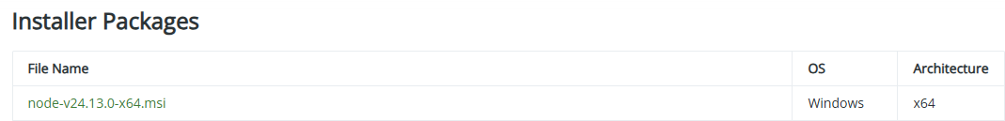
forrás: Saját szerkesztés
Itt csak kattintsunk a Next-re:
Node.js telepítése
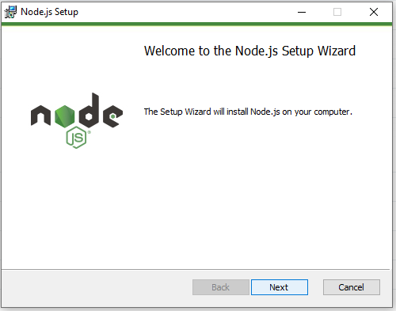

forrás: Saját szerkesztés

Pipáljuk be a az „I accept…” majd kattintsunk a Next gombra:
Node.js telepítése
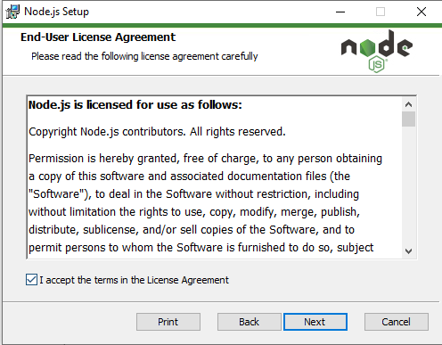

forrás: Saját szerkesztés
A következőnél hagyjuk így és csak kattintsunk a Next-re:
Node.js telepítése
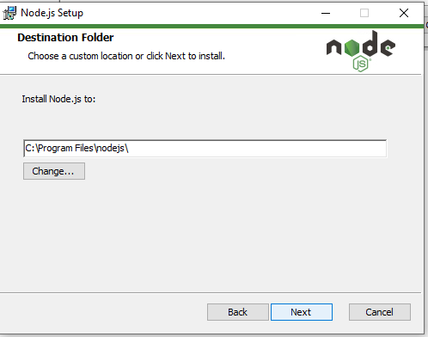

forrás: Saját szerkesztés

Ezt is hagyjuk így, ahogy a képen is látszik, csak kattintsunk a Next-re:
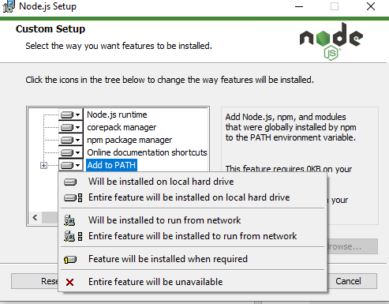
Node.js telepítése
forrás: Saját szerkesztés
A következőnél pipáljuk be az „Automatically install…”-ot majd utána Next:
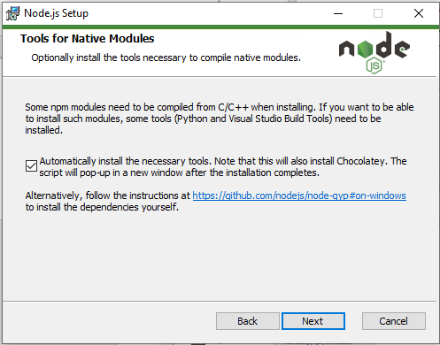
Node.js telepítése
forrás: Saját szerkesztés

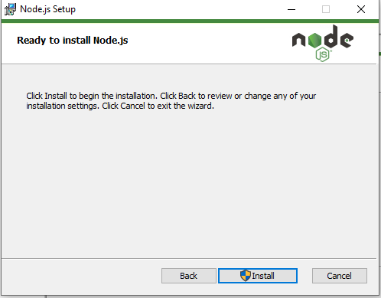
Itt kattintsunk az „Install” gombra:
Node.js telepítése
forrás: Saját szerkesztés

Miután telepítette, kattintsunk a „Finish” gombra:
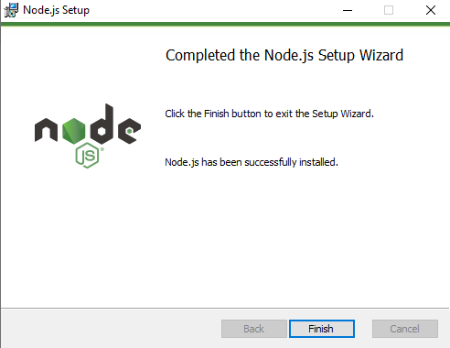
Node.js telepítése
forrás: Saját szerkesztés

„Finish” után megjelenik ez, itt kövessük a „cmd” utasításait:
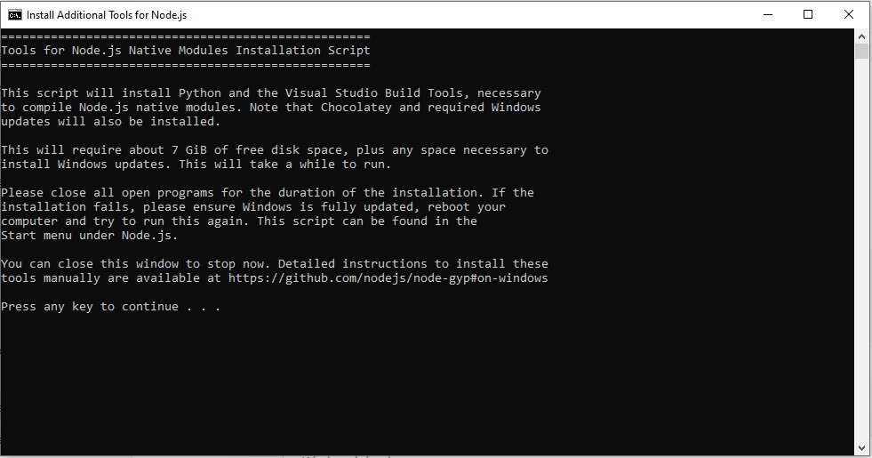
Node.js telepítése
forrás: Saját szerkesztés

Miután a „cmd” eltűnt engedélyezzük, hogy a „Windows PowerShell” módosításokat hajtson végre, ezt úgy, tudjuk megtenni, hogy amikor az előző cmd eltűnik felugrik egy „ablak” itt csak nyomjunk arra, hogy „Igen”, ha ezt megtettük utána egy ilyen „ablakot” kell látnunk:
Node.js telepítése
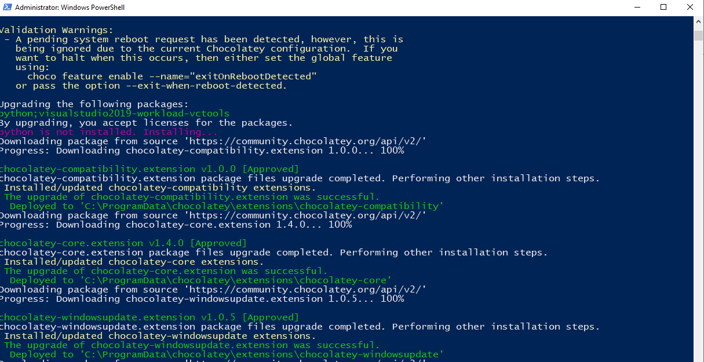
forrás: Saját szerkesztés

Ha egy ideje már csak ennyit látunk az azt jelenti, hogy kész van a telepítés, most ezt zárjuk be:
Node.js telepítése
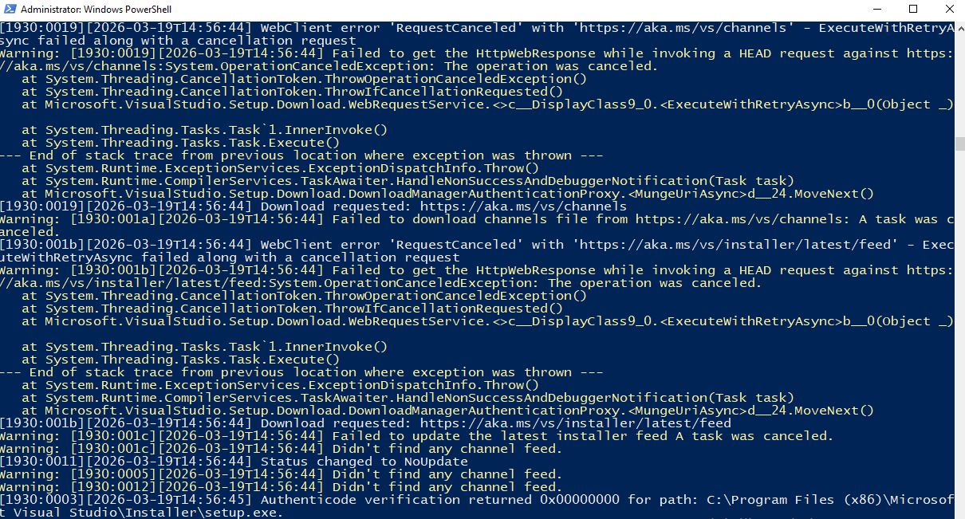
forrás: Saját szerkesztés
Most nyissunk egy „cmd”-t és nézzük meg, hogy fel lett-e telepítve a Node.js:
először írjuk ezt:”node -v” majd Enter ezzel a verziót tudjuk megnézni, írjuk ezt:”npm -v” majd Enter ezzel pedig az npm-nek a verzióját tudjuk megnézni
Pontosan úgy ahogy a lenti képen is látható, ha azt látjuk, mint a képen is, hogy kiírja a verzió számokat, akkor sikeresen telepítettük a Node.js-nek ezt a verzióját, ami a program futtatásához szükséges.
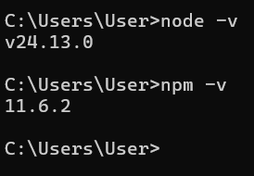
Node.js telepítése
forrás: Saját szerkesztés

A programot Visual Studio Code-ban csináltam ezzel a verzióval:
https://code.visualstudio.com/updates/v1_111
Miután letöltöttük és rákattintunk a letöltött fájlra, ezt fogjuk látni, itt legyen így ahogy a képen is látható majd kattintsunk a tovább gombra:
VSCode telepítése
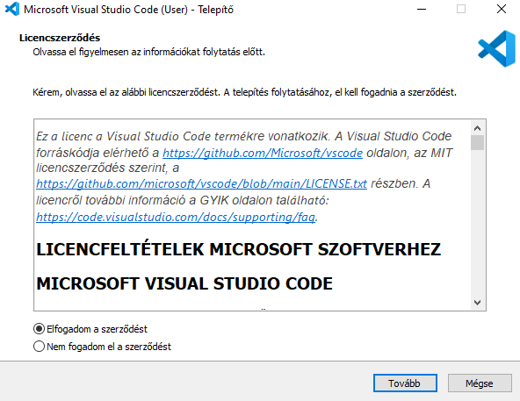
forrás: Saját szerkesztés

A következőnél csak kattintsunk a tovább gombra:
VSCode telepítése
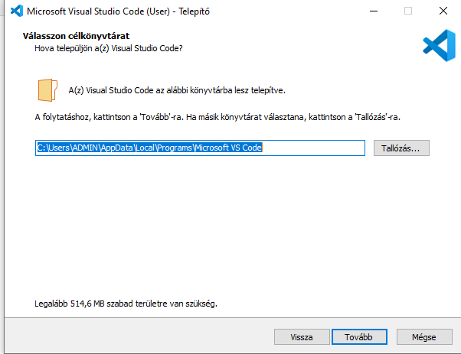
forrás: Saját szerkesztés

A következőnél is csak a tovább gombra kattintsunk:
VSCode telepítése
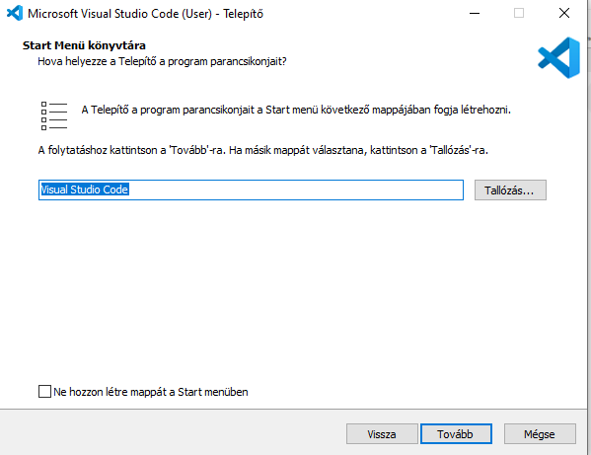
forrás: Saját szerkesztés

A következő lépésben legyen így bepipálva, majd a Tovább gombra kattintsunk:
VSCode telepítése
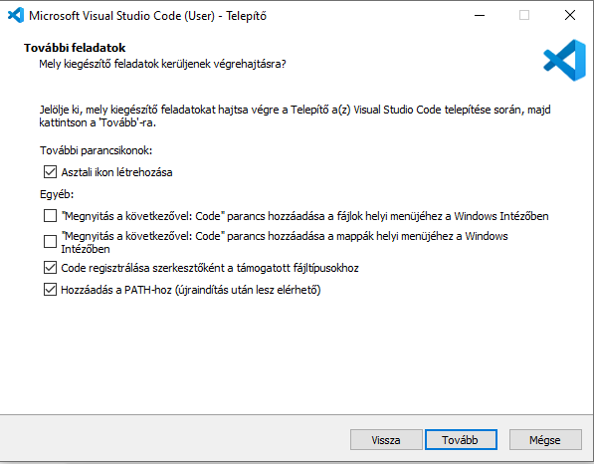
forrás: Saját szerkesztés

A következőnél pedig a „Telepít” gombra kattintsunk:
VSCode telepítése
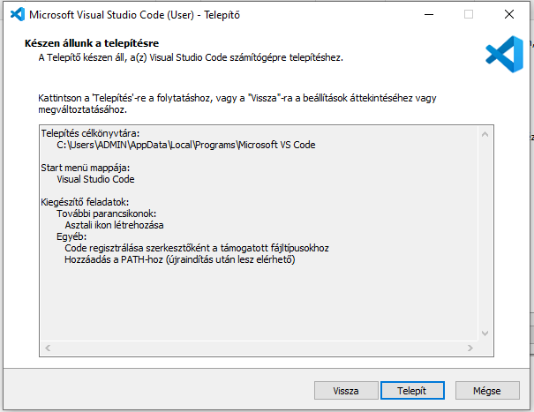
forrás: Saját szerkesztés

Ezután megvárjuk, míg telepíti a programot:
VSCode telepítése
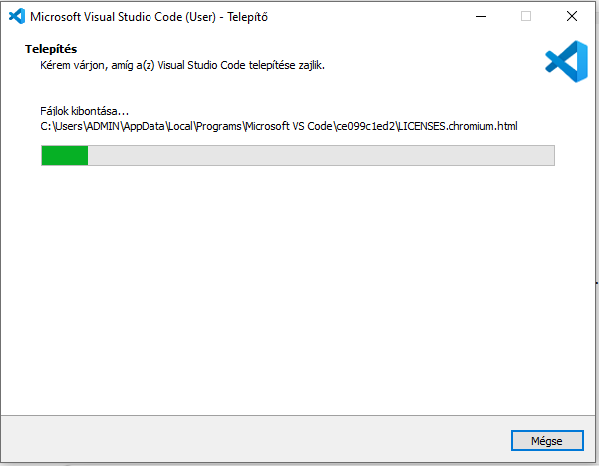
forrás: Saját szerkesztés

Majd a „Befejezés” gombra kattintunk, ha akarjuk, a pipa ott maradhat, de ekkor a Visual Studio Code rögtön el fog indulni.
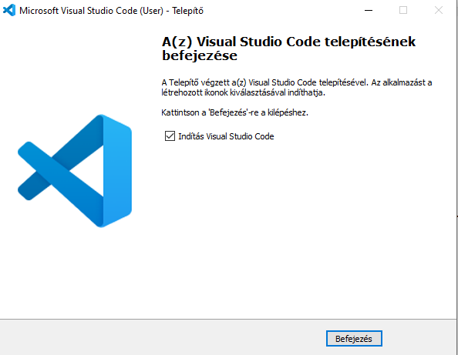
VSCode telepítése
forrás: Saját szerkesztés
Ha futtatni szeretnénk a programot, akkor először ellenőrízzük cmd-ben, hogy tényleg fel települt-e a Node.js:
Node.js
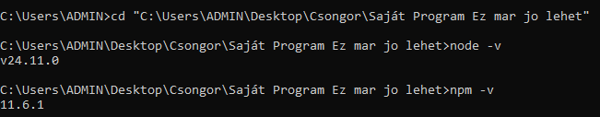
forrás: Saját szerkesztés

Majd a „projekt” almappán belül telepítsük „npm install”-al, ahogy a képen is látszik:
Napra késszé tétel
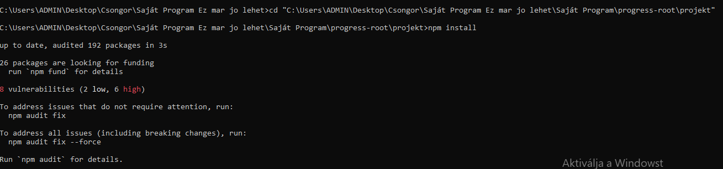
forrás: Saját szerkesztés
Ezek után „npm start”-al elindítjuk a programot:
A program futtatása „cmd”-ből
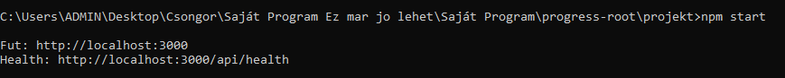
forrás: Saját szerkesztés
Ezután nyissuk meg ezt: http://localhost:3000
és mint látható betöltődik az oldal:
A program futás közben
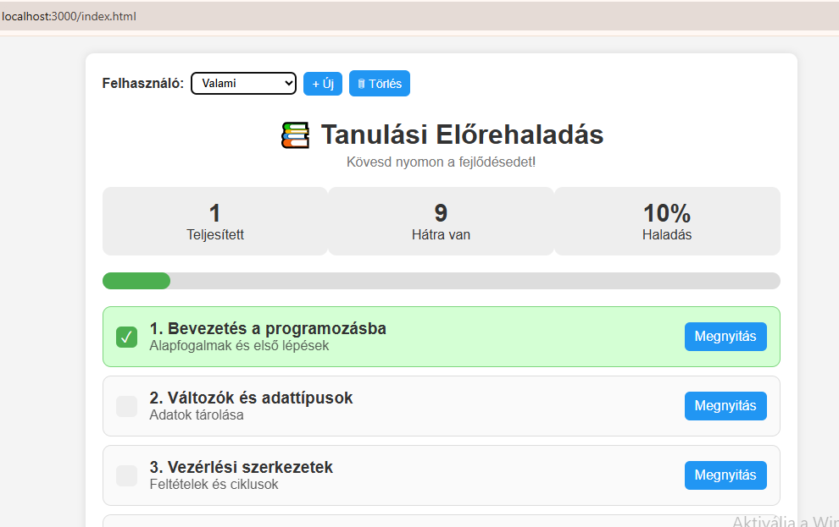
forrás: Saját szerkesztés

Programot leállítani cmd-ben Ctrl+C billentyű kombinációval lehet, majd,Y és a program nem fut tovább:
A program leállítása
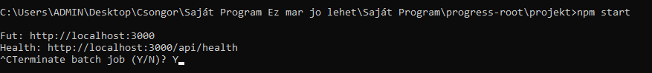
forrás: Saját szerkesztés
A program oldala nem elérhető
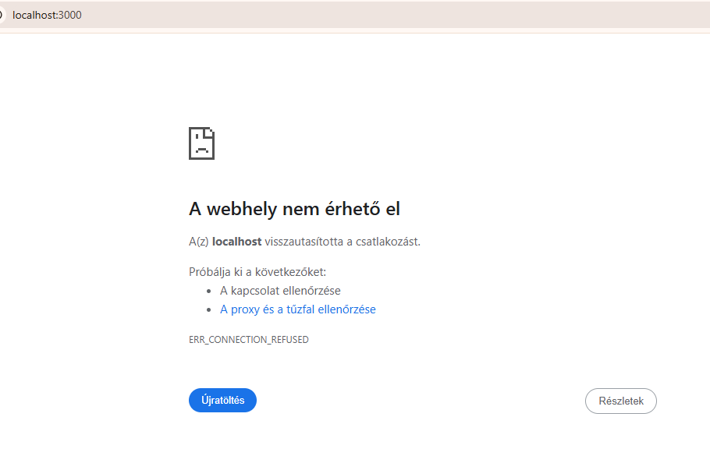
forrás: Saját szerkesztés
Megjegyzés: a program tesztelve lett node-v24.13.0 és node-v24.11.0 verziójú Node.js-ekkel is, mind a kettővel jól működik a program, ezeket a Node.js verziókat ezeken a linkeken keresztül lehet megtalálni:
node-v24.11.0: https://nodejs.org/en/download/archive/v24.11.0
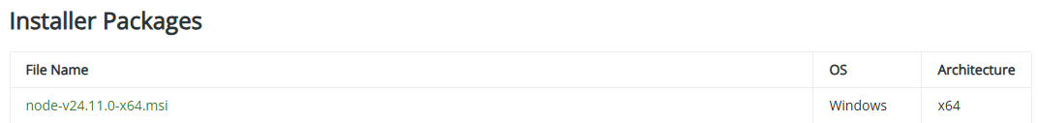
node-v24.13.0: https://nodejs.org/en/download/archive/v24.13.0
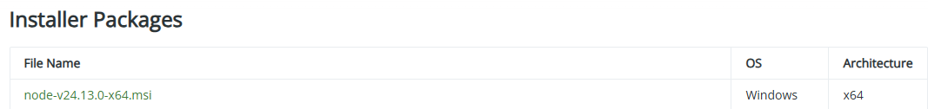
Visual Studio Code-ban pedig ezt a verziót használtam
Visual Studio Code 1.111.0: https://code.visualstudio.com/updates/v1_111

VSCode letöltése
forrás: https://code.visualstudio.com/updates/v1_111
VSCode letöltése
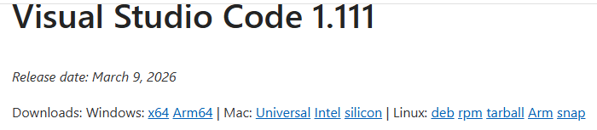
forrás: https://code.visualstudio.com/updates/v1_111
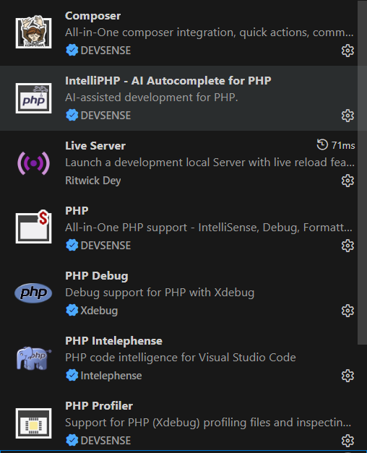
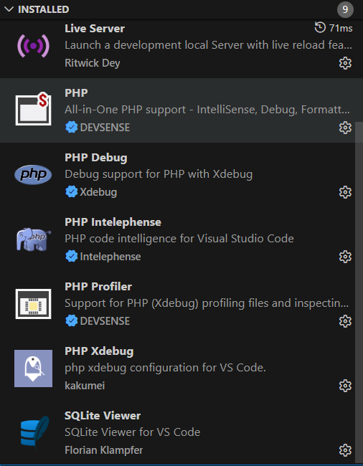
A VS Code-ban letöltött bővítmények
Forrás: Saját szerkesztés

